Wszystkie zajęcia zostają odwołane i przewidziana jest awaryjna opieka nad dzieckiem

Drogi Rodzicu,

Nationale Veiligheidsraad [Narodowa Rada Bezpieczeństwa] podjęła decyzję o zawieszeniu wszystkich zajęć we wszystkich szkołach w celu powstrzymania dalszego rozprzestrzeniania się koronawirusa i ochrony narażonych grup.

Kiedy?
Od piątku 13 marca od godziny 24 do piątku 3 kwietnia 2020 r. włącznie

Co należy robić?
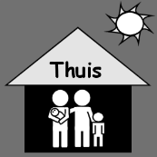
Dzieci, które są chore lub z objawami korona (takimi jak ból gardła, głowy, gorączka, kaszel, objawy grypopodobne pozostają w domu. Należy zadzwonić do lekarza, nie idź na pogotowie ratunkowe ani do przychodni.

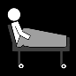
Twoje dziecko jest zdrowe a Ty nie możesz zostać w domu? Znajdź opiekę, ale nie posyłaj go do grupy szczególnie narażonej (dziadkowie lub osoby o słabym zdrowiu).

Przestrzegaj także w domu wytycznych odnośnie higieny osobistej. Patrz https://www.infocoronavirus.be/en/

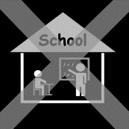
Co robi szkoła?

Zajęcia są zawieszone. Opieka awaryjna oferowana jest wszystkim uczniom, których rodzice nie są w stanie zapewnić opieki swoim dzieciom.

Organizując opiekę bierzemy pod uwagę higienę, odległość, wentylację... a środki prewencyjne, będą przestrzegane.

Pytania?
- Skontaktuj się ze szkołą pod <TELNUMMER school>
- Zadzwoń na infolinię na numer 0800 14689 lub zadzwoń na infolinię miasta Antwerpii (03 22 11 333)
- Więcej informacji na stronie: https://onderwijs.vlaanderen.be/nl/coronavirus-voor-ouders

Będziemy informować Cię na bieżąco za pośrednictwem poczty elektronicznej o dodatkowych wytycznych. Więc sprawdzaj regularnie swoją skrzynkę pocztową. Dziękujemy za wyrozumiałość!

